中山大学孙逸仙纪念医院
北院区耳功能检查室报到叫号系统设计方案

目录
1 项目概述 1
1.1 背景介绍 1
1.2 用户需求 1
2 解决方案 1
2.1 需求分析 1
2.2 叫号流程 2
2.3 系统连接图 3
2.4 系统功能介绍 3
2.4.1 护士服务台 3
2.4.2 直加病人预约 4
2.4.3 医生叫号 5
2.4.4 集中屏显示 6
2.4.5 TTS语音服务 6
2.4.6 接口 7
2.5 主要设备介绍 7
2.5.1 58”网络液晶播放一体机 7
2.5.2 32”网络液晶播放一体机 8
2.5.3 自助报到机 9

项目概述

背景介绍
中山大学孙逸仙纪念医院耳功能检查室目前排队叫号未实现信息化。患者通过将检查单插在检查室门口进行排队等候，检查医生通过人工呼叫的方式进行叫号，就现有情况导致患者扎堆堵检查科室门口。经调研希望采用信息化手段实现患者自助报到，以及报到后能在大屏及检查室小屏上展示候检队列，检查医生通过叫号系统有序将患者叫入检查室检查。

- 采用自助设备实现患者报到及检查登记，且限制当天每个检查项目报到数量；
- 系统自动根据患者检查项目分配队列；
- 耳功能检查室分5个项目队列，共7个叫号点，其中有两个项目队列分别有两个检查点叫号，剩余三个项目队列各一个检查点叫号，
- 等候区分别使用一个21.5寸屏和55寸显示大屏分别显示各检查队列叫号信息及等候队列信息，其中21.5寸屏显示一个等候队列及其对应的两个检查点叫号信息，55寸屏显示剩余4个等候队列及其5各检查点叫号信息；
- 检查室医生工作站安装叫号软件，实现队列浏览及呼叫功能；
- 采用屏幕播报检查室叫号语音，采用国粤语双语播报；
- 与耳功能室系统无缝对接，信息实时联动。

解决方案

需求分析
- 根据现场环境限制，报到机采用壁挂触摸自助机，可扫描条码及打印候诊小票；
- 病人报到后，系统自动把病人分配到各个检查队列，病人有多个检查队列，需打印多找候诊小票；报到成功后需调用耳功能系统信息登记接口进行自助登记。
- 在自动扶梯口的检查室门口边上安装一台21.5寸一体机，显示该检查室检查项目的等候队列信息，以及本室和旁边检查室两个该队列叫号点的叫号信息，屏幕同时输出叫号语音；
- 大检查室门口墙上安装55寸一体机，显示本检查室内的4个检查项目等候队列及连同另一个检查室叫号点在内的5个叫号点叫号信息，大屏输出叫号语音；
- 检查医生通过医生工作站登陆叫号界面进行叫号；
- 当患者同时存在多个检查队列时，当其中一个队列医生叫号后，该患者在其他队列的号将被系统挂起，其他队列医生无法呼叫该患者，直到前一个叫号项目医生完成检查后，该患者才能被其他队列医生呼叫；
- 当检查项目完成后，耳功能室系统调用叫号系统完毕接口将信息推送给叫号系统并将患者信息下屏，或者点击叫号器上的结束按钮下屏。
- 叫号系统控制大屏显示叫号信息与叫号语音；

叫号流程
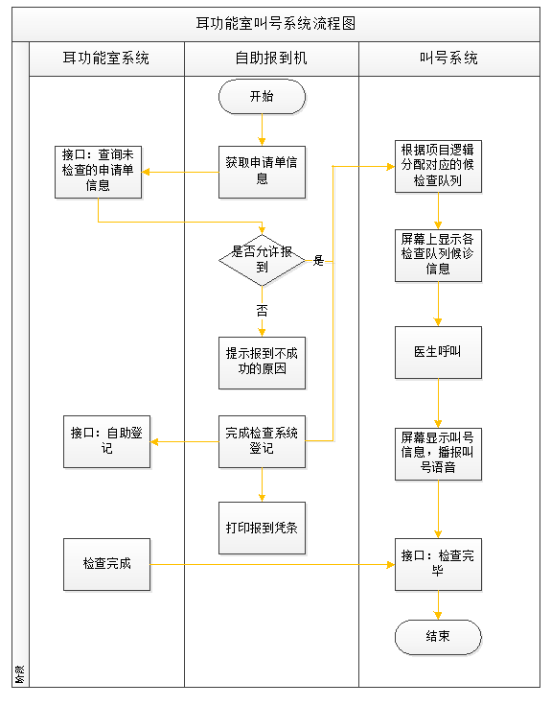

系统连接图
说明：
  - 患者在自助机报到，入队列；
  - 医生通过医生工作站叫号；
  - 集中显示屏由一体机控制，该控制机经由院内网络叫号服务器获取叫号信息；
  - 叫号服务器与耳功能系统通过内网连通，通过接口访问患者信息及申请单信息；
  - 语音播报由集中大屏直接播报。
  - 叫号系统提供检查完毕接口提供耳功能系统调用，以便检查完成后下屏。

系统功能介绍

自助报到
自助报到机可实现以下功能操作：
- 通过扫码或触屏输入病历号或检查单号，获取到患者信息、检查项目信息及调用耳功能系统自助登记接口完成登记；
- 与叫号服务器通讯，根据检查项目入相应检查队列，生成队列信息；
- 打印凭条，显示患者队列信息及检查内容，多项目打印多张小票。

医生叫号
医生登录后进入虚拟叫号器。虚拟叫号器根据医生习惯，随意放置在电脑桌面任何地方。
虚拟叫号器设计非常简单，不做培训，任何医生均可操作使用，采用鼠标点击方式，即可实现以下功能：
顺呼：按患者排队队列呼叫下一个患者。顺呼操作时，集中屏及语音同步响应。
重呼：用于对治疗室门口病人的重复呼叫。重呼操作时集中屏显示不变，语音重呼。
虚拟叫号器设计了状态提示框：包括“呼叫成功”提示，“等待一级轮询中”提示，“已无病人”提示等。设计充分人性化。
虚拟叫号器界面图如下：
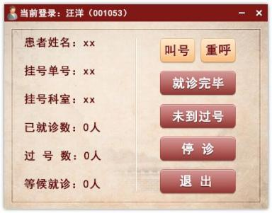
简化模式
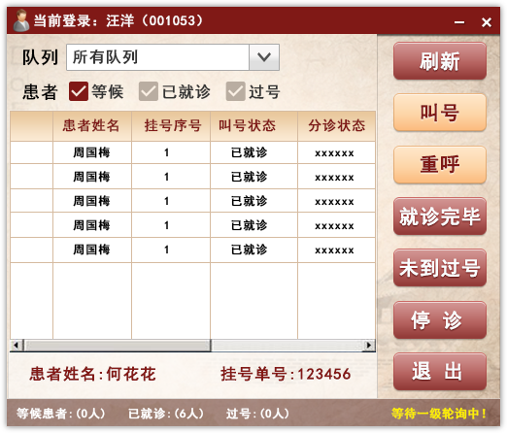
完整模式

集中屏显示
集中屏显示各检查室当前叫号信息及等候队列信息，屏幕样式如下所示：

21.5寸屏
检查项目名称
当前叫号 | 请EXX号李某某到3室检查
当前叫号 | 请EXX号王某某到2室检查
等候队列
E003李某某 E004陈某某 E005陆某某 E006李某某 E007陈某某 E008陆某某 E009李某某 E010陈某某 E011陆某某 E012李某某 E013陈某某 E014陆某某

耳功能检查室
正在叫号
请AXX号李某某到1室检查 |  | 请BXX号李某某到1室检查
请CXX号李某某到1室检查 |  | 请DXX号李某某到1室检查
请DXX号李某某到2室检查
等候队列
纯音听阀1 | 电生理2 | 中耳分析3 | 其他4
A003李某某  A004陈某某  A005陆某某  A006李某某  A007陈某某  A008陆某某 | B003李某某  B004陈某某  B005陆某某  B006李某某  B007陈某某  B008陆某某 | C003李某某  C004陈某某  C005陆某某  C006李某某  C007陈某某  C008陆某某 | D003李某某  D004陈某某  D005陆某某  D006李某某  D007陈某某  D008陆某某

显示示意图仅供参考，实际按实施阶段需求确定

TTS语音服务
提供TTS语音服务，通过TTS语音服务，可进行语音播放临时公告，如：“请张某到X诊室就诊”或提示音例如：“咚”等。
下图为医生工作站或护士工作站后台音频控制模块：
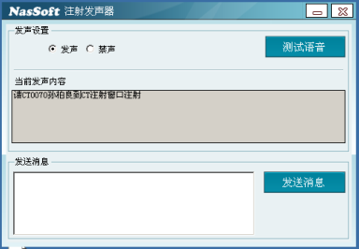
（此图为例子，实际可能与图有些许出入，按照实际为准）

接口
      - 耳功能室系统提供患者信息、检查申请单信息、自助登记接口；
      - 叫号系统需要提供检查完成的接口提供给耳功能室系统调用；

主要设备介绍


55寸网络液晶播放一体机
部署位置：耳功能检查室门旁。
型 号：DT-LED-W55
技术规格：
指 标 | 型 号 | 55寸挂式
面 板 | 外观尺寸(mm) | 1210*683
面 板 | 对角线尺寸 | 55"
面 板 | 屏幕长宽比例 | 16：9
面 板 | 点距(mm) | 0.36375(H) * 0.36375(V)
面 板 | 分辨率 | 1920*1080(RGB)
面 板 | 亮度（标准值） | 350 cd/m2
面 板 | 对比度 | 2000:1
面 板 | 可视角度（水平/垂直） | U/D/R/L:89/89/89/89
面 板 | 响应时间（灰阶） | 5ms
面 板 | 显示色彩 | 16.7M
电 源 | 功耗 | 78W
电 源 | 喇叭 | 2*8W
电 源 | 电源管理 | AC 220 V~ 50Hz
外观尺寸 | 重量 | 约45 Kg
外观尺寸 | 尺寸（mm） | 1246*725*47
外观尺寸 | 安装方式 | 横向/竖向壁挂安装
运行环境 | 工作温度 | 5℃~ 50℃
运行环境 | 湿度 | 10~80%
PC配置 | CPU | 1037U 双核2.33G
PC配置 | 内存 | DDR3 2G
PC配置 | 硬盘 | 500G
PC配置 | 视频输出接口 | HDMI*1，VGA*1
PC配置 | 音频输出接口 | 1个
PC配置 | 网络接口 | 1个
PC配置 | USB接口 | 6个（2个插针式）
指 标 | 型 号 | 55寸挂式
面 板 | 外观尺寸(mm) | 1305*762
面 板 | 对角线尺寸 | 55"
面 板 | 屏幕长宽比例 | 16：9
面 板 | 点距(mm) | 0.36375(H) * 0.36375(V)
面 板 | 分辨率 | 1920*1080(RGB)
面 板 | 亮度（标准值） | 350 cd/m2
面 板 | 对比度 | 4000:1
面 板 | 可视角度（水平/垂直） | U/D/R/L:89/89/89/89
面 板 | 响应时间（灰阶） | 5ms
面 板 | 显示色彩 | 16.7M
电 源 | 功耗 | 78W
电 源 | 喇叭 | 2*8W
电 源 | 电源管理 | AC 220 V~ 50Hz
外观尺寸 | 重量 | 约45 Kg
外观尺寸 | 尺寸（mm） | 1437*725*47
外观尺寸 | 安装方式 | 横向/竖向壁挂安装
运行环境 | 工作温度 | 5℃~ 50℃
运行环境 | 湿度 | 10~80%
PC配置 | CPU | 1037U 双核2.33G
PC配置 | 内存 | DDR3 2G
PC配置 | 硬盘 | 500G
PC配置 | 视频输出接口 | HDMI*1，VGA*1
PC配置 | 音频输出接口 | 1个
PC配置 | 网络接口 | 1个
PC配置 | USB接口 | 6个（2个插针式）

21.5寸网络液晶播放一体机
部署位置：自动扶梯口检查室门旁。
型 号：DT-LED-W21.5
技术规格：
指 标 | 型 号 | 21.5寸挂式
面 板 | 外观尺寸(mm) | 477*268
面 板 | 对角线尺寸 | 21.5"
面 板 | 屏幕长宽比例 | 16：9
面 板 | 点距(mm) | 0.36375(H) * 0.36375(V)
面 板 | 分辨率 | 1920*1080(RGB)
面 板 | 亮度（标准值） | 350 cd/m2
面 板 | 对比度 | 1000:1
面 板 | 可视角度（水平/垂直） | U/D/R/L:89/89/89/89
面 板 | 响应时间（灰阶） | 5ms
面 板 | 显示色彩 | 16.7M
电 源 | 功耗 | 78W
电 源 | 喇叭 | 2*8W
电 源 | 电源管理 | AC 220 V~ 50Hz
外观尺寸 | 重量 | 约20 Kg
外观尺寸 | 尺寸（mm） | 545.4*337.2*43
外观尺寸 | 安装方式 | 横向/竖向壁挂安装
运行环境 | 工作温度 | 5℃~ 50℃
运行环境 | 湿度 | 10~80%
PC配置 | CPU | 1037U 双核2.33G
PC配置 | 内存 | DDR3 2G
PC配置 | 硬盘 | 500G
PC配置 | 视频输出接口 | HDMI*1，VGA*1
PC配置 | 音频输出接口 | 1个
PC配置 | 网络接口 | 1个
PC配置 | USB接口 | 6个（2个插针式）

自助报到机
部署位置：检查室门口。
型 号：DT-G215
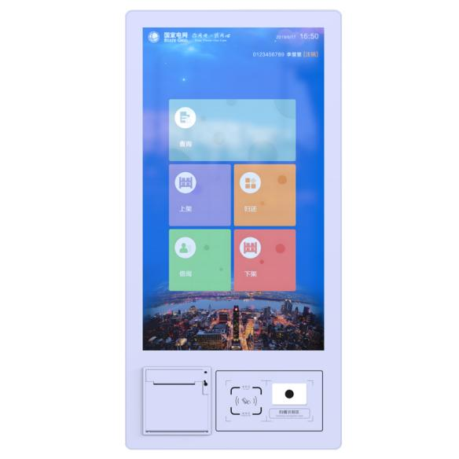
显示参数
显示屏尺寸 | 21.5英寸（16：9）
显示屏类型 | LED液晶显示屏
画面显示尺寸 | 476.64 × 268.11 (H×V) mm
物理分辨率 | 1920*1080
显示色彩 | 16.7M , 98% sRGB
刷新率 | （50-60Hz）
亮度 | 280cd/m2
对比度 | 1000：1
视角（度） | 89°/89°/89°/89°
显示屏防护 | 3mm全钢化高防爆
背光灯寿命 | 50000小时
触摸参数
触摸嵌入方式 | 一体式G+G电容
触摸感应技术 | 电容感应识别触摸技术（20点）
触摸分辨率 | 4096*4096
书写方式 | 手指、电容触摸笔
触摸响应速度 | ≤10ms
定位精度 | ±2mm
通讯接口 | B型USB公头
触摸寿命次数 | >5000万次
驱动程序 | 免驱
触摸功能 | 支持20点电脑触摸操作  支持图像放大、缩小、旋转
主机参数
工控主机 | INTEL I5 代 处理器
CPU | 双核四线程1.8GHZ最高睿频3.0GHZ
CPU设计功率 | 15W
内存 | DDR4- 4G
存储 | 硬盘：msata ssd-128G
通讯接口 | 集成千兆以太网控制器
操作系统 | 操作系统：windows7、windows10 系统（可选）
接口 | USB2.0 *4组1组*1 RJ45*1组
显卡 | 集成显卡Intel HD Graphics 600
视频输出接口 | VGA OUT端口：1组 ，HDMI OUT端口：1组
音频输出接口 | AUDIO OUT*1， MICIN*1 ，内置SPK*1组
可拓展接口 | GPIO口*1 ，USB口*5，R232串口。
喇叭规格 | 5W /8欧× 2 扬声器
功能参数
二维扫描模块 | 图像尺寸：640*480  像素运动容差：100mm/s(4in/s)  扫描角度：水平38度 垂直29度 倾斜角t45度俯角T45度  照明：白色LED
凭打打印机 | 打印方式：行式热敏打印  纸张宽度：≤58mm  分辨率：≥203dpi  打印速度：150mm/s  最大纸卷：外径250mm，  打印头寿命：50KM  切刀寿命：100万次

预算价格
？？？？？？

